МІНІСТЕРСТВО ОСВІТИ І НАУКИ УКРАЇНИ

ЛЬВІВСЬКИЙ НАЦІОНАЛЬНИЙ УНІВЕРСИТЕТ ІМЕНІ ІВАНА ФРАНКА

Факультет електроніки і комп’ютерних технологій

Кафедра системного проектування

**Звіт**

про виконання лабораторної роботи № 7

«Дослідження тригерів»

**Виконав:**

студент групи ФеП-13

Карсанашвілі А.Р.

**Викладач:**

Коман Б.П.

**Львів 2020**

**Мета роботи:** ознайомитися зі структурою та функціонуванням тригерів. Дослідити динамічні параметри тригерів.

**Прилади та обладнання:** ноутбук, програма Multisim 10.

**Порядок виконання роботи:**

*1 Вивчення RS-тригера*

1.1 Склав схему згідно рисунком 8.26 з перемикачами J1, J2 для подачі логічних рівнів на входи тригера.

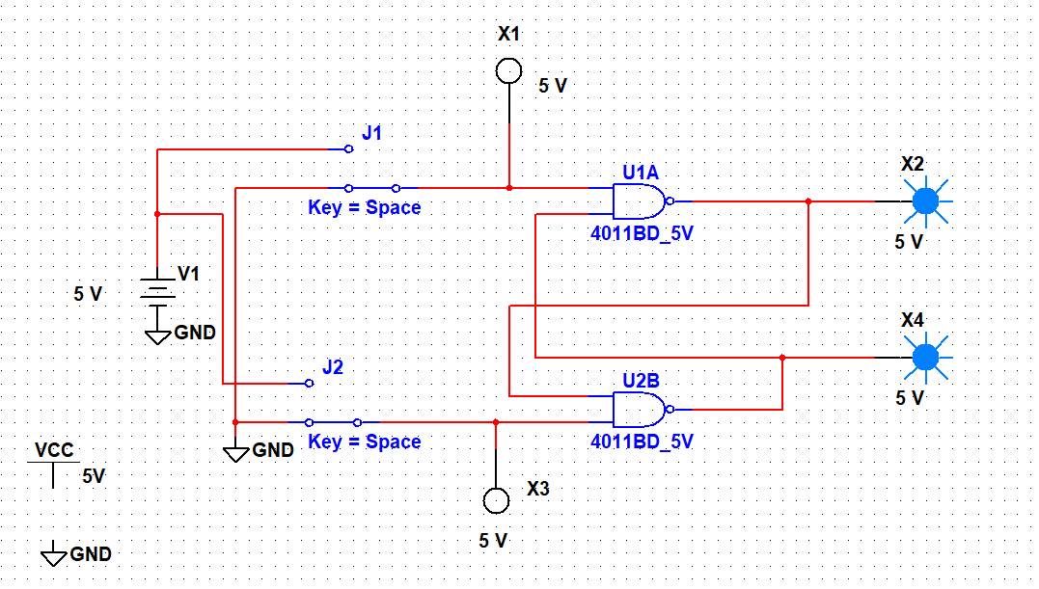

1.2 Увімкнув режим симуляції, подав логічні рівні на входи тригера і результати вписав у таблицю:

|  |  |  |
| --- | --- | --- |
| **R** | **S** | Q1 |
| 0 | 0 | X2,X4 |
| 0 | 1 | X1,X4 |
| 1 | 0 | X2,X3 |
| 1 | 1 | X1,X2,X3 |

*2 Дослідження схеми індикатора напруги.*

2.1 Склав схему згідно рисунком 8.29 з перемикачем J1 призначений для подачі на тактовий вхід одиночного імпульса. Перемикач J4 призначений для установки тригера в початковий стан. До входів і виходу тригера підключений логічний аналізатор XLA1.

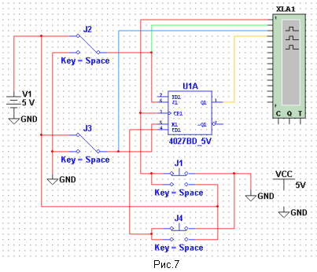

2.2 Включив режим симуляції. Перемикачами J2 І J3 подав на входи, J1, K1 логічні рівні згідно таблиці 2. По осцилограмі логічного аналізатора визначив логічний рівень на виході Q1 тригера. Результати навів у таблиці:

|  |  |  |
| --- | --- | --- |
| J1 | K1 | Q1 |
| 1 | 1 | !Q4 |
| 1 | 0 | 1 |
| 0 | 1 | 0 |
| 0 | 0 | Q1 |

*3 Вивчення D-тригера.*

3.1 Склав схему згідно рисунком 8.29. з перемикачем J1, який призначений для подачі на тактовий вхід одиночного імпульса.

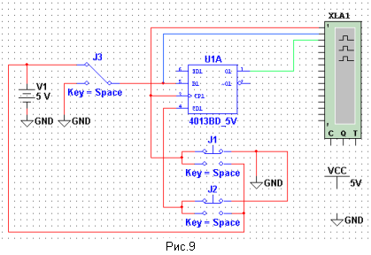

3.2 Включив режим симуляції. Перемикачем J3 подав на вхід D1 логічний рівень згідно таблиці 3. Результат заніс в таблицю:

|  |  |
| --- | --- |
| D1 | Q1 |
| 1 | 1 |
| 0 | 0 |

*4 Вивчення D-тригера в режимі ділення частоти на два.*

4.1 Склав схему згідно рисунком 8.31. із частотою генератора V1 – 10КГц.

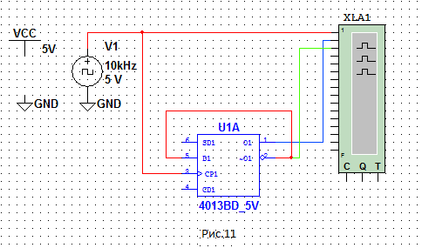

4.2 Включив симуляцію. По осцилограмі Приладу XLA1 проаналізував роботу тригера. Зображення аналізу роботи тригера навів:

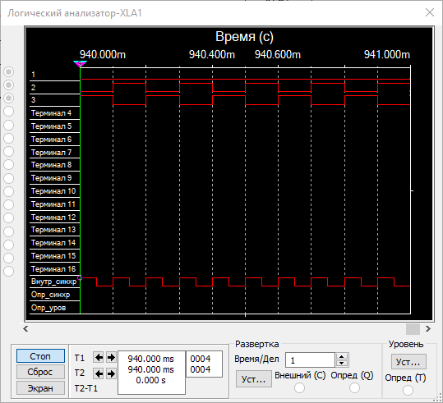

**Висновок:** ознайомився зі структурою та функціонуванням тригерів. Також ознайомився зі структурою тригерів на вентильному рівні. Дослідив динамічні параметри тригерів. Усю роботу було виконано в середовищі інструментального програмного комплексу Multisim 10.